Kính thưa quí bạn
Hôm nay ít thì giờ xin gởi các bạn một chuyện đời thường
1. Hãy quan tâm nếu bạn thấy một chấm cam trên iPhone của bạn
2. Bày biểu không đúng có khi nguy hiểm “đau tim”
3. Góc đố vui và lời giải
HCD 9-Jan-2025
Nếu các bạn không thấy hình chỉ thấy cái khung trống không hình, thì nên dọc Microsoft Word attached.
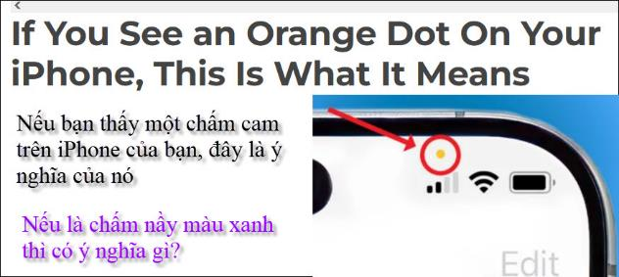
Nguồn tin và chi tiết: https://www.familyhandyman.com/article/orange-dot-on-iphone/?utm_source=flipboard&utm_content=FamilyHandyman/magazine/Family+Handyman

HCD tóm tắt bản tin:
Nếu bạn thấy một chấm cam trên iPhone của bạn, đây là ý nghĩa của nó.
Rebecca Wright Brown •
Cell phone của bạn là nơi có rất nhiều ứng dụng, và nhiều ứng dụng trong số đó sử dụng khả năng ghi âm của nó. Nhưng không dễ để biết khi micro hoặc camera hoạt động. Để bảo mật, bạn nên luôn biết những ứng dụng nào có thể truy cập quyền ghi âm và cách xác định khi nào có điều gì đang ghi âm. Vậy, chấm cam ở góc trên cùng của iPhone của bạn có nghĩa là gì?

iPhone Orange Dot có nghĩa là gì?
Theo Apple, chấm màu cam là đèn báo. Giống như dấu chấm màu xanh lá cây ở góc trên bên phải cho biết máy ảnh của cell phone đang thu hình, dấu chấm màu cam cho biết cell phone của bạn đang ghi âm. Chấm màu cam trên iPhone của bạn cho biết micro của cell phone đang ghi âm. Đôi khi điều này không quan trọng, nhưng có khi điều này có thể là chuyện nên quan tâm.

Bạn nên làm gì nếu bạn nhìn thấy chấm cam?
Nếu bạn thấy chấm màu cam, có thứ gì đó đang ghi âm. Bạn hãy kiểm tra xem ứng dụng nào đang mở. Nếu bạn đang ghi âm thanh hoặc video, hoặc trong khi gọi điện thoại. Tuy nhiên, nếu bạn nhìn thấy ánh sáng khi bạn không làm gì đó sử dụng micro, đó là lý do đáng lo ngại.

Để bắt đầu kiểm soát, bạn đóng tất cả các Apps đang mở trong iPhone. Mỗi khi đóng một App hãu nhìn coi đèn còn cháy không. Nếu nó tắt thì cái App nầy đang sử dụng micrô. Nếu bạn lo lắng về việc một ứng dụng có quyền ghi âm, bạn có thể hạn chế nó hoặc xóa nó hoàn toàn khỏi iPhone.
Bạn có thể xóa quyền dùng micrô của bất kỳ App nào. Bạn nên có thể chọn giữa “Luôn cho phép”, “Chỉ cho phép khi ứng dụng mở”, và “Không bao giờ cho phép”. Bằng cách này, bạn vẫn có thể sử dụng khả năng ghi âm khi bạn cần nhưng tắt chúng trong thời gian còn lại.
(Regardless of how you feel about apps having access to your microphone, you should periodically check the permissions of different apps in your Settings menu. You can remove the microphone permissions from any undesirable apps right there. You should be able to choose between “Always Allow”, “Only Allow While App is Open”, and “Never Allow”. This way, you can still utilize the recording capabilities when you need them but turn them off the rest of the time).
HCD: Có những Apps tự động ghi âm hay quay video từ cell phone dùng chúng ta không dùng chúng (không turn on chúng).
Hy vọng giúp các bạn xài iPhone tránh được phần nào “tai vách mạch rừng” của thời đại điện tử ngày nay.

-----===o0o===-----
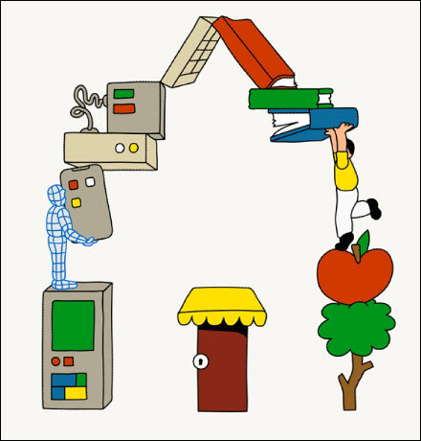
-----===o0o===-----
Đây là cái email gởi cho nhau gần 20 năm nay
Bày nhau không đúng e nguy hiểm


HCD: Thưa các bạn bên trên là đoạn đầu email gởi cho nhiều trăm người. Đây là chuyện bày “sai” nó đã được tung ra từ trên 20 năm nay. Trường Y khoa UChicago Medecine nói thế nầy: Hình.
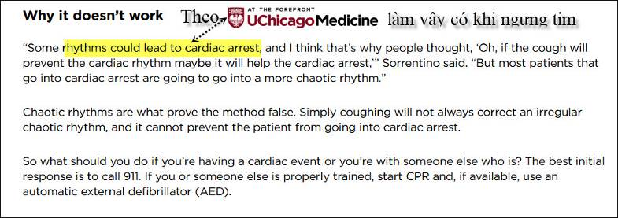
Nguồn tin và chi tiết: https://www.uchicagomedicine.org/forefront/heart-and-vascular-articles/can-coughing-stop-a-heart-attack

Chuyện bày biểu nầy không nên nghe theo (theo Snopes và nhiều webpage khác)
Nguồn tin và chi tiết: https://www.snopes.com/fact-check/cough-cpr/
-----===o0o===-----


-----===o0o===-----

From: Cheri Webb <cherimeganwebb@
Date: 1/8/25 6:40 AM (GMT-08:00)
Subject: Câu đố 2 (4-Jan-2025)

Có lẽ thầy Hùng muốn thử xem có ai để ý không!
Theo cách sắp xếp của thầy Hùng dưới đây thì:
Nếu lúc B qua sông, mang theo cái túi 20kg thì
chuyến chót không còn cần thiết nữa.
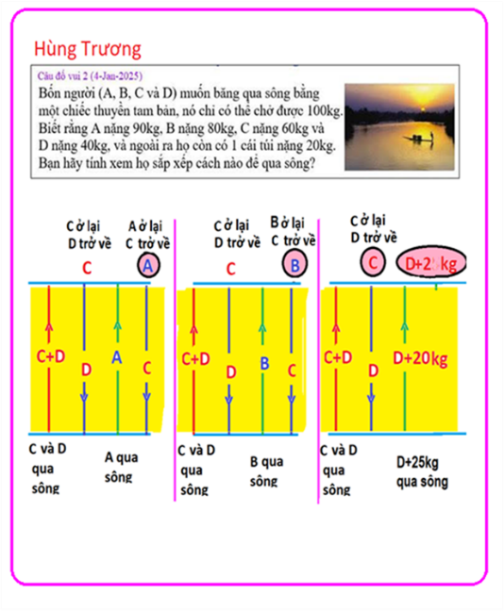
HCD: Cám ơn chị Cheri
-----===o0o===-----
Câu đố vui 1 (6-Jan-2025)
Ba nhà thông thái được yêu cầu đứng thành một hàng thẳng. Mỗi người đội một chiếc mũ. Họ được cho biết rằng mũ đội lên đầu họ được chọn từ một nhóm năm chiếc mũ: gồm có hai chiếc mũ đen và ba chiếc mũ trẳng. Người đầu tiên, đứng ở phía trước hàng, không thể nhìn thấy mủ của người phía sau mình. Người đứng giữa, chỉ có thể nhìn thấy mũ của người đứng đầu. Người đứng sau cùng, có thể nhìn thấy mũ của hai người phía trước. Không ai nhìn thấy chiếc mũ trên đầu mình.
Họ được yêu cầu suy luận coi đang đội mũ đen hay trắng. Một thời gian trôi qua …ba nhà thông thái suy ngẫm …
Cuối cùng, người đứng đầu tiên lên tiếng: "Mũ của tôi màu trắng." Ông ấy nói đúng.
Câu hỏi là làm sao ông nầy biết đúng mình đang đội mũ màu trắng.
(hình như đã đố rồi)

From: an cao <an4648@
Sent: Monday, January 6, 2025 6:41 CH
Subject: Re: [quanvenduong] MTC: Nhan biet guong hai chieu trong hotel, bang huu gop y, tin nha giau khoe sang, goc do vui va loi giai

Kính thầy,
Tôi xin cám ơn thầy Hùng, chiếc thuyền qua lại trên sông 11 lần, thật là tuyệt diệu.
Tôi xin góp ý Câu đố vui (6-Jan-2025)
1). Người cuối cùng thấy màu của chiếc mũ của hai người đứng trước nhưng không biết anh ta đội mũ màu gì. Như vậy, ít nhất có một trong hai người đứng trước đội mũ trắng.
2). Nếu người thứ nhất đội mũ đen thì người đứng giữa đã biết mũ của anh ta đang đội là mũ trắng, nhưng anh ta không biết.
3). Điều “2).” có nghĩa là người đứng đầu đội mũ trắng.
Như vậy, Ông ấy nói "Mũ của tôi màu trắng." là ông ấy nói đúng.
Kính,
An Cao
HCD: Cám ơn anh An

From: Hung Truong <hungttruong41@
Date: 1/8/25 2:26 AM (GMT-08:00)
Subject: hùng Trương giải đáp câu đố 6 Jan 2025

Thân gửi anh Đẳng,
Xin gửi anh giải đáp câu đố 6 Jan 2025
Xin cám ơn anh.
Hùng Trương
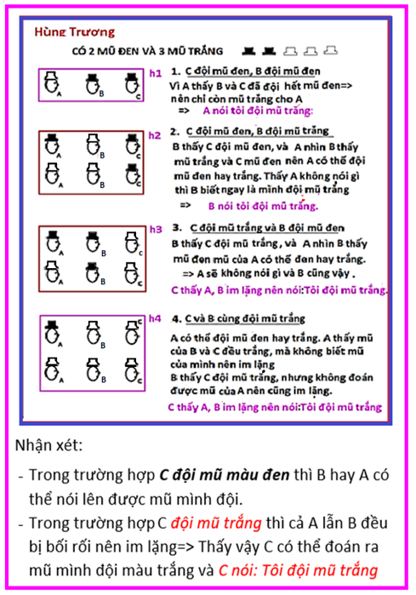
HCD: Cám ơn anh Hùng, anh giải thích bằng hình hay quá

From: Nang Huynh <nlehuynh@
Date: 1/8/25 7:08 AM (GMT-08:00)
Subject: Giải đáp câu đố

Câu đố về năm cái nón hai đen, ba trắng và người 1 đội nón trắng.
Khi người 3 không trả lời thì 1 và 2 phải là một đen ,một trắng hoặc hai trắng (chớ không là hai đen)
Khi người 2 không trả lời thì 1 không phải là đen ( vì nếu 1 là đen thì 2 đã trả lời mình đang đội nón trắng)
Do đó người 1 biết mình đang đội nón trắng,
Cảm ơn anh chúc anh mạnh khoẻ.
Năng
HCD: Cám ơn anh Năng
-----===o0o===-----

-----===o0o===-----

